TERMO DE REFERÊNCIA

(01) Justificativa
  - A Secretaria Municipal de Saúde necessita adquiria um vidro fixo para ser colocado no balcão de atendimento da recepção da Unidade Básica de Saúde (UBS). O mesmo é de suma importância pois os pacientes quando chegam no balcão os mesmos não respeitam a faixa colocada e ficam muito próximos as atendentes, sendo que com o vidro isso será evitado, respeitando o distanciamento exigido para combate ao COVID-19.
  - Consideramos que esta aquisição é uma necessidade para combate a pandemia do coronavirus.

(02) Objeto
Vidro para colocação sobre o balcão de atendimento na recepção da UBS.

(03) Especificações técnicas
Vidro incolor 8mm, temperado;
06 suporte para fixação de 02 vidros;
Perfil de alumínio em U 11x15 mm – branco;
02 aberturas para passagem de papeis.
Imagem ilustrativa:
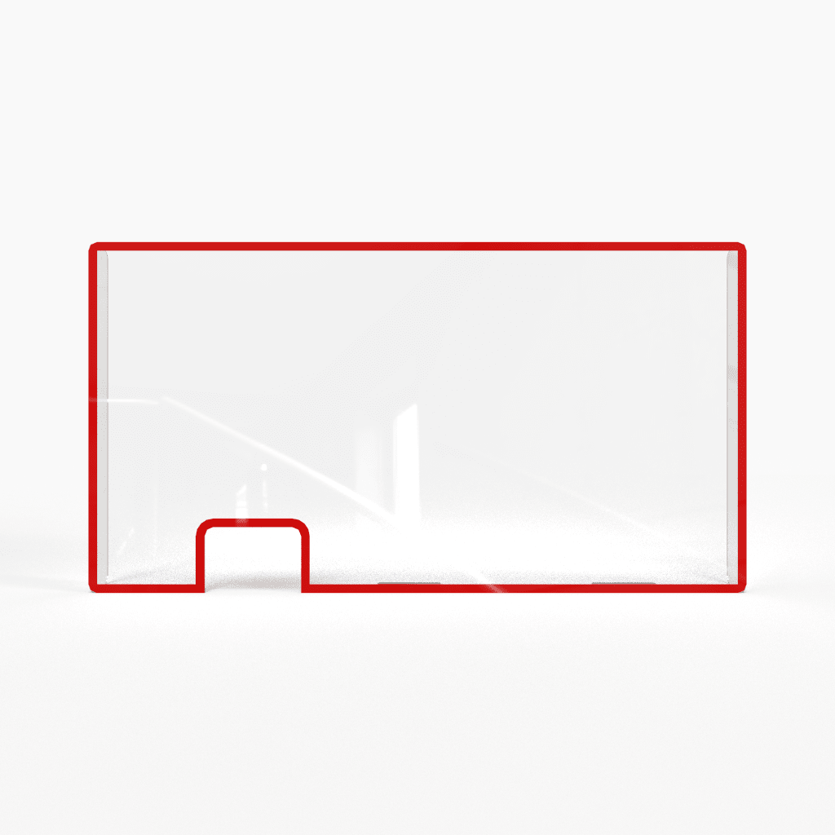
Seguir as descrições dos orçamentos em anexo.
Antes da empresa vencedora realizar o serviço a mesma devera vir até a UBS para conferir os detalhes junto com a secretária.

(04) Prazo, local e condições de entrega
4.1 - Os itens deverão ser entregues, em até 15 (quinze) dias, após o recebimento da Autorização de Fornecimento emitida pelo setor de Compras do Município.

4.2 - Todas as despesas com a entrega dos itens correrão por conta do fornecedor, despesas estas previstas e/ou computadas na proposta.

4.3 - A não entrega dos itens dentro do prazo ensejará a revogação deste contrato e a aplicação das sanções legais previstas.

4.4 - A entrega dos itens e a emissão da respectiva nota fiscal estão condicionadas ao recebimento da Autorização de Fornecimento ou outro documento equivalente.

4.5 - O contratado é obrigado a reparar, corrigir, remover, reconstruir ou substituir, às suas expensas, no todo ou em parte, o objeto em que se verificarem vícios, defeitos ou incorreções resultantes da execução ou de materiais empregados, mesmo após ter sido recebido definitivamente o objeto do contrato.

(05) Condições e prazos de pagamento
5.1 O pagamento será efetuado em até 30 (trinta) dias após a entrega dos itens e recebimento definitivo, com o devido adimplemento contratual, de forma parcelada, mediante emissão e apresentação da Nota Fiscal, de acordo com os termos do art. 40, inciso XIV, “a”, da Lei 8.666/93.

5.2 A licitante participante deverá manter como condição para pagamento, durante toda a execução do contrato, todas as condições de habilitação e qualificação exigidas na licitação.

5.3 Como condição para pagamento deverão ser apresentadas juntamente com a nota fiscal/fatura, todas as certidões constantes da habilitação, dentro do prazo de validade, nos termos do art. 55, inciso XIII, da Lei de Licitações.

5.4 O pagamento somente será autorizado depois de efetuado o “recebimento definitivo” pelo servidor competente na nota fiscal apresentada.

5.5 Havendo erro na apresentação da Nota Fiscal ou dos documentos pertinentes à contratação, ou, ainda, circunstância que impeça a liquidação da despesa, como, por exemplo, obrigação financeira pendente, decorrente de penalidade imposta ou inadimplência, o pagamento ficará sobrestado até que a contratada providencie as medidas saneadoras. Nesta hipótese, o prazo para pagamento iniciar-se-á após a comprovação da regularização da situação, não acarretando qualquer ônus para a contratante.

5.6 Constatando-se, a situação de irregularidade da fornecedora, será providenciada sua advertência, por escrito, para que, no prazo de 5 (cinco) dias, regularize sua situação ou, no mesmo prazo, apresente sua defesa. O prazo poderá ser prorrogado uma vez, por igual período, a critério da contratante.

5.7 Não havendo regularização ou sendo a defesa considerada improcedente, a contratante deverá comunicar aos órgãos responsáveis pela fiscalização da regularidade fiscal quanto à inadimplência da fornecedora, bem como quanto à existência de pagamento a ser efetuado, para que sejam acionados os meios pertinentes e necessários para garantir o recebimento de seus créditos.

5.8 Persistindo a irregularidade, a contratante deverá adotar as medidas necessárias à rescisão contratual nos autos do processo administrativo correspondente, assegurada à contratada o contraditório e a ampla defesa.

5.9 Havendo a efetiva execução do objeto, os pagamentos serão realizados normalmente, até que se decida pela rescisão do contrato, caso a fornecedora não regularize sua situação.

5.10 A Nota Fiscal/Fatura deverá ser emitida de acordo com os valores unitários e totais discriminados na Cláusula 2ª do contrato.

5.11 A Nota Fiscal deverá ser emitida em nome do FUNDO MUNICIPAL DA SAÚDE DE PINHEIRO PRETO com indicação do CNPJ específico sob Nº 10.642.703/0001-77

5.12 O arquivo xml das notas fiscais eletrônicas deverá ser encaminhado obrigatoriamente no seguinte e-mail: notas@pinheiropreto.sc.gov.br, para seu devido pagamento.

5.13 Os pagamentos far-se-ão através de crédito em conta corrente bancária da licitante vencedora, a partir da data final do período de adimplemento a que se referir.

(06) Dotação Orçamentária

Os itens deste termo podem ser pagos através do cofinanciamento estadual e/ou enfrentamento COVID.

(07) Prazo de vigência do contrato
O contrato terá vigência pelo período de 12 meses.

__________________________________
Zildete Maria Denardi
Secretaria Municipal de Saúde e Bem Estar Social

